**INFORME DE RENDICIÓN DE CUENTAS DEL COMITÉ DE CONVIVENCIA – PERIODO 2022.**

A fin de dar respuesta a las obligaciones establecidas en el [Decreto 1072 de 2015](http://www.alcaldiabogota.gov.co/sisjur/normas/Norma1.jsp?i=62506#2.2.4.6.8) en su artículo 2.2.4.6.8, y a las exigencias de los estándares mínimos exigidos en la [Resolución 0312 de  201](https://safetya.co/resolucion-1111-de-2017-sg-sst/)9. Se realizará el siguiente informe de rendición de cuentas.

**Contenido de la rendición de cuentas**

El informe de rendición de cuentas del comité de convivencia laboral debe responder por las responsabilidades asignadas al comité en el artículo 6 numeral 8 y 10 de la [Resolución 652 de 2012](http://www.alcaldiabogota.gov.co/sisjur/normas/Norma1.jsp?i=47374).

Los temas que se deben tratar como mínimo son:

* Conformación del comité de convivencia laboral
* Reuniones del comité
* Capacitación
* Casos de acoso laboral
* Situaciones de conflicto en el lugar de trabajo

1. **Conformación del comité de convivencia laboral**

En el mes de octubre de 2021 se realizaron la elección y conformación del comité de convivencia cuyos representantes por los trabajadores fueron los señores LUIS ALBERTO ANGULO Y BYRON TUMAL, por el empleador los señores FABIO ANDRES CORREA MEJIA Y DAYANA MADROÑERO DIAZ. La vigencia de la conformación está hasta octubre de 2023.

Se retira de la empresa la profesional en Salud Ocupacional, Dayana Madroñero, por lo tanto hay que ajustar este comité en la representación del empleador, y se designa a Lina María Correa Mejia como suplente.

Adicionalmente el Sr. Luis Alberto Angulo, principal del trabajador, se retira del comité por lo cual se revisa los resultados de la votación; quedando conformado así:

Por el empleador: Fabio Andrés Correa Mejía – Principal y Lina María Correa – Suplente.

Por los trabajadores: Byron Tumal – Principal y Efrén Giraldo – Suplente.

1. **Reuniones del comité de convivencia**

Durante el año 2022 se realizaron 4 reuniones en los meses de febrero, mayo, septiembre y diciembre, dando cumplimiento al 100%, de las reuniones programadas en el año 2022. No hubo necesidad durante el periodo de realizar reuniones extraordinarias.

1. **Capacitación**

|  |  |  |  |  |  |  |  |
| --- | --- | --- | --- | --- | --- | --- | --- |
| **MES** | **DÍA** | **AÑO** | **TEMA** | **DIRIGIDO A** | **EJECUTADO** | **%CUMPLIMIENTO** | **OBSERVACIONES** |
| Mayo | 26 | 2022 | Funciones y responsabilidades del Comité de convivencia | Integrantes del Comité de Convivencia | Si | **100%** | Realizado en el acta de convivencia en el mes de mayo |
| Agosto | 30 | 2022 | Que es acoso laboral | Integrantes del Comité de Convivencia | Si | **100%** | Realizado en el acta de convivencia en el mes de septiembre |
| Noviembre | 30 | 2022 | Estrategia prácticas de resolución de conflictos | Integrantes del Comité de Convivencia | No | 0% | Pendiente |

En el año 2022 se dio cumplimiento al 67% de las capacitaciones programadas. Se espera que en el año 2023 se realice actualización sobre estos temas a los nuevos y antiguos integrantes.

1. **Quejas presentadas por los trabajadores**

Durante el periodo 2022 no se presentaron casos de acoso laboral ni quejas por parte de los trabajadores que ameritaran que se pusiera en práctica el procedimiento para la prevención de acoso laboral.

Durante el año no hubo ninguna recomendación específica por parte de los trabajadores hacia el comité, lo anterior hace pensar que en la empresa se tiene una sana convivencia entre las personas que hacen parte de la organización.

1. **Indicadores y estadísticas**

|  |  |  |  |  |
| --- | --- | --- | --- | --- |
| ESTADÍSTICAS DE CASOS Y QUEJAS | | | | |
| AÑO | CASO CONFIRMADO DE ACOSO LABORAL | PRESUNTO CASO POR QUEJA | CASO CERRADO | CASO ABIERTO |
| 2019 | 0 | 0 | 0 | 0 |
| 2020 | 0 | 0 | 0 | 0 |
| 2021 | 0 | 0 | 0 | 0 |
| 2022 | 0 | 0 | 0 | 0 |

La tendencia de aparición de casos por acoso laboral mantiene en cero desde el año 2019 al igual que no se han presentado quejas que hayan ameritado que el comité someta a estudio para determinar si se trata o no de acoso laboral.

De las actividades que se programaron en el año 2022, se realizaron las reuniones, las capacitaciones, aplicación de batería de riesgo psicosocial seguimiento a casos e informe de rendición de cuentas.

Se realizo aplicación de batería de riesgo psicosocial al grupo empresarial.

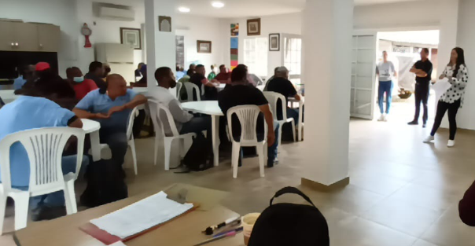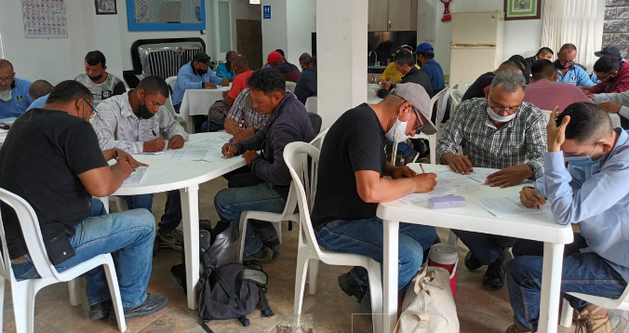

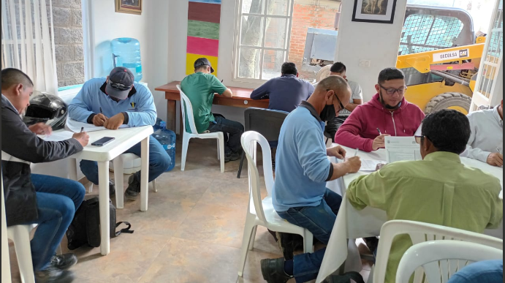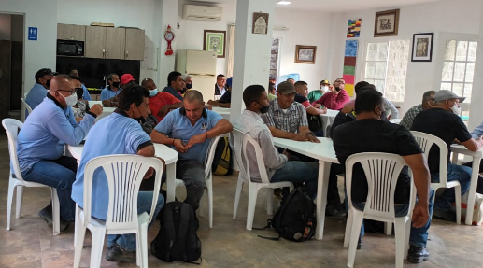

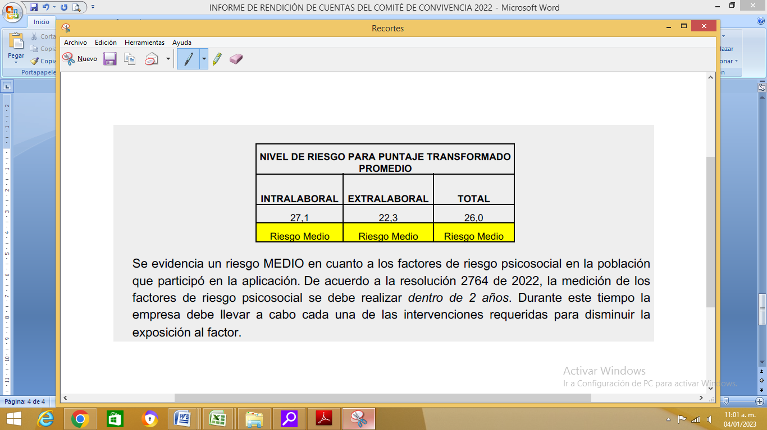

**EJECUCIÓN PROGRAMA DE BIENESTAR**

**Celebraciones Empresariales**

* Envío de tarjeta virtual en fechas especiales (cumpleaños), a cada colaborador se le entrega tarjeta y bono de 50.000 mil pesos.
* Fondo de préstamos para calamidades de los trabajadores 0% de interés.
* Auxilio de combustible, moto o carro
* Auxilio para estudio
* Auxilio para compra de medicamentos o elementos de salud de acuerdo a recomendaciones medicas.

**Actividades Familiares**

* Día de la Familia 1er Semestre y 2do Semestre.

El 24 y 31 de diciembre se día como día de la familia.

* Entrega de velas para celebrar el día de las velas

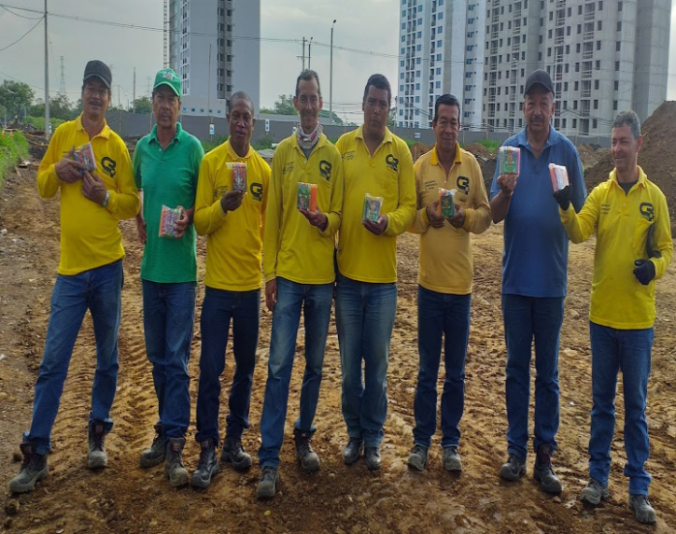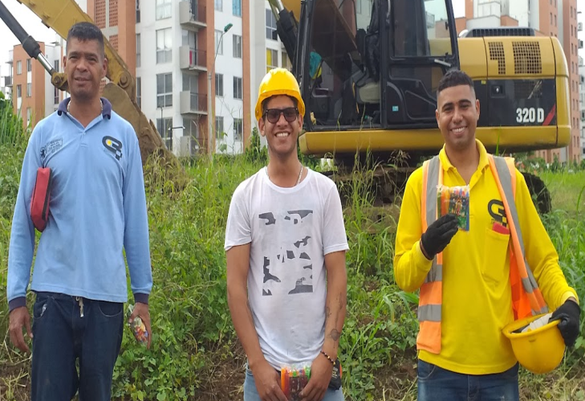

* Almuerzo de fin de año

Para despedir el año 2022, la empresa realizo invitación al restaurante la boquearía para compartir un almuerzo.

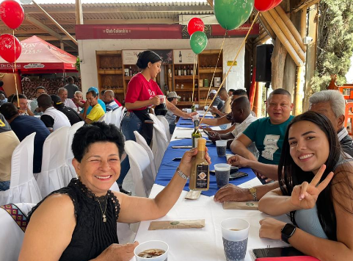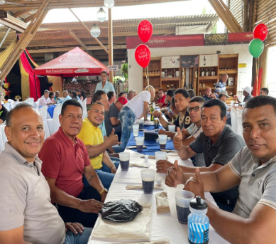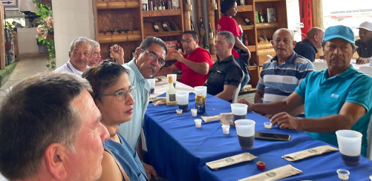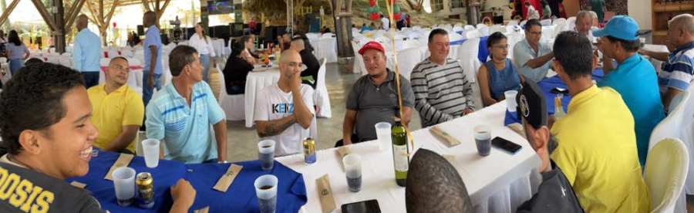

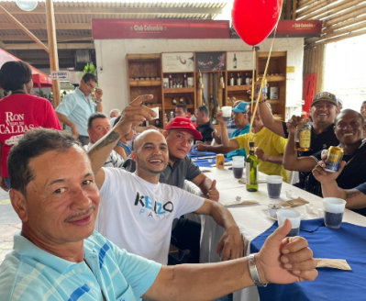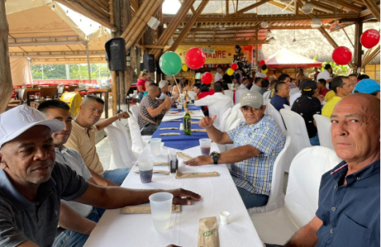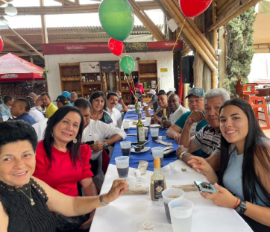

**Recomendaciones del comité de convivencia laboral**

* Ejecutar las recomendaciones resultantes de la aplicación de la batería de riesgo psicosocial.
* Continuar con el desarrollo del programa de bienestar laboral.
* Fortalecer la convivencia laboral realizando talleres de comunicación entre los trabajadores.
* Actividades para intervenir en salud mental.

Para constancia el presente informe se firma a los 30 días del mes de diciembre de 2022.

**FABIO ANDRES CORREA MEJIA BYRON TUMAL**

**RESPRESENTANTE TRABAJADORES REPRESENTANTE EMPLEADO**